军民两用

无人机无线频谱监测系统

成都边界元科技有限公司
二〇一八年七月
目录

一. 系统目标 1
二. 系统方案 1
1. 无人机 2
(1) 机身 2
(2) 动力系统 2
(3) 遥控器 2
2. 频谱监测仪 2
3. 北斗模块 3
4. 地面接收机 3
三. 频谱分析系统 3
1. 报文解析 3
2. 设置频谱范围 3
3. 启停频谱监测 3
4. 数据记录与存储 3
5. 分析频谱态势 3

军民两用

无人机无线频谱监测系统

系统目标
在交通不便的边远地区，或应急救援、边境冲突等紧急情况下，不便于采用人工或车载方式进行无线频谱监测。本项目采用无人机搭载频谱侦测设备，飞行到监测区域进行无线频谱数据搜集，并传输到指挥中心进行进一步分析。

系统方案
无人机无线频谱测试系统由无人飞机、专用频谱监测仪、地面接收机和频谱分析系统组成，整体方案如下图所示。
无人飞机
数据传送机
地面接收机
地面频谱分析系统
频谱分析系统
频谱监测模块
北斗模块
其中：
- 无人飞机的主要功能是搭载频谱监测仪和数据传送机；
- 频谱监测仪对空中的电磁频谱信号进行采集和初步分析；
- 数据传送机将频谱监测仪输出的数据发送给地面接收机；
- 地面接收机接收无人机传送的频谱数据；
- 频谱分析系统对接收到的数据进行分析。

无人机

机身
机身是无人机飞行及工作设备装载的平台。该平台骨架的受力结构采用高级碳纤维复合材料制作，具有重量轻、强度高、耐化学腐蚀、热膨胀系数小等特点。

动力系统
动力系统由高效无刷电机、螺旋桨、电子调速器、锂聚合物电池组成。

遥控器
本机采用高可靠性中高档遥控设备，功能强、可灵活设置自定义选项。可根据控制需求进行最合适参数设定，配合选配件USB插口，可对中立位置等进行设定。配合S.BUS对应的接收机使用，只需一根导线皆可连接的简洁系统。

频谱监测仪
频谱监测仪整机电路原理方案框图如图所示。整机主要由射频处理板、CPU板以及GPS模块、电源模块等部分组成。
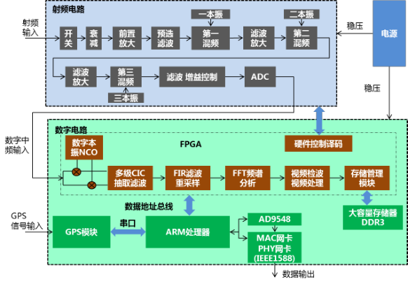
频谱监测仪原理图
频谱监测仪主要性能参数：
- 频谱范围：20MHz～6GHz
- 最大分析带宽：20MHz
- 扫描速度：大于4GHz/s
- 相位噪声：小于-90dBc/Hz
- 镜像抑制：不小于85dB
- 中频抑制：不小于100dB
- 输入电压：12～18V直流
- 最大功耗：小于30w
- 重 量：不大于5kg
- 通信接口：RJ-45接口

北斗模块
北斗功能模块主要功能为获取时钟和定位信息。模块支持北斗和GPS两种导航模式相互控制及显示，当其中一种模式出现故障时、设备会自动使用另一种定位模式。行动时间可以通过北京时间和格林威治时间两种时间模式互换控制及显示。

地面接收机
地面接收机连接无人飞机并接收数据。

频谱分析系统
可以设置搜索电磁频率的范围进行扫描，对于扫描结果可以通过录像功能进行保存，并进行实时进行分析，分析结果可以保存为标准数据文件。

报文解析
进行定位、时钟、速度等的报文解析

设置频谱范围
设置起始频率、终止频率、分辨率等参数。

启停频谱监测
开启或停止频谱监测。

数据记录与存储
将监测数据进行记录和存储。

分析频谱态势
对监测范围内出现的无线频谱进行分析，显示其中需要注意的频段。

成都边界元科技有限公司
荣誉出品
2018年7月

